小程序付款返回空白或未回原单：页面跳转与订单结果核对｜云上订货系统
小程序付款后空白、一直等待，或者只回商城没有打开原订单，先保留原订单号与最后提示，分别核付款组件、商城页面加载和原单资金结果。本文用于已经发生这种返回路径的排查，不代表当前店铺已开放小程序付款；没有对应功能的企业按实际可用方式处理。

保留原号与最后提示，先区分付款页和返回页
先记录从哪张原订单进入付款、本次金额币种、发生时间和最后看见的提示。区分“正在加载支付组件”“正在生成交易订单”“正在发起支付”、成功、失败或用户取消，再记录空白发生在付款组件内、点击返回以后，还是重新打开商城时。只写“付款打不开”，无法判断哪一段先出现异常。
原单号、原单标识和实际交易号用途不同：订单号用于找业务单，原单标识用于打开详情，实际交易号用于对应资金。本次提示没有交易号时就注明未取得，不能拿订单号填成流水号，也不要把带登录信息的完整地址或支付参数复制给他人。保存可读提示及脱敏订单资料即可，原始敏感参数交给授权人员核。
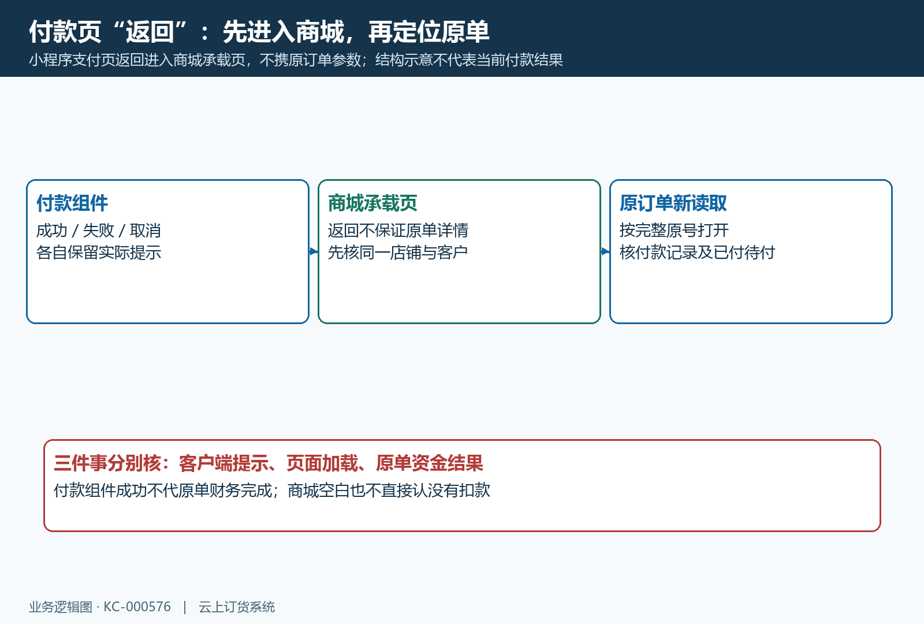
图1：付款组件、商城承载页与原订单详情是三个位置。付款页返回商城而未带原单信息时，须从订单列表重新定位；图示只解释路径，不证明本企业已开放该付款方式。
支付组件成功只说明客户端这次返回的结果，不直接保证后台收款审核、订单关联和财务状态已全部更新。组件失败或取消也先回查原资金结果，尤其已经转到另一支付组件、出现网络中断或前段组合资金已处理的情况，不能只凭最后一行字认整笔钱都没有动。
出现“未设置小程序支付配置”或账号禁用提示时，是进入对应支付路径前的条件未满足；不要把它归成支付后的回调失败。没有拉起组件、组件返回异常与商城承载页空白分别记录。客户不修改配置或手拼地址试付，由负责人员核本店实际开放的方式，再决定这条路径是否适用。

返回商城承载页后，核加载提示再定位原单
适用的付款组件路径中，成功、失败或取消页的“返回”可能只回商城承载页，未直接定位原订单。因此返回后出现商城首页，而非刚才订单详情，不单独证明付款失败或原订单删除。先看是否回到同一店铺和本客户，再通过订单列表按原号重新查找。
承载页有商城加载、加载失败及重新加载的处理。页面显示“加载失败”时先保留当时提示，按页面指引检查网络后重载；出现重试次数过多提示时停止连续重载，交接发生时间和位置。加载进度是页面装载过程，不是支付进度，不以进度到满格或者页面终于能打开认资金已经收到。
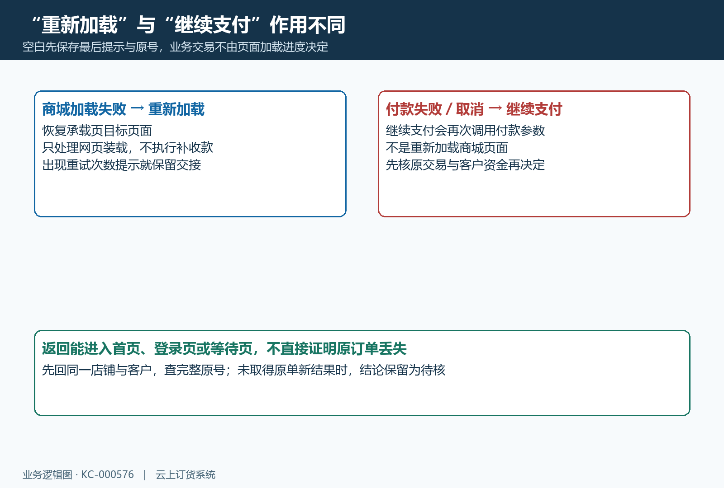
图2：商城“重新加载”恢复网页，组件“继续支付”重新调付款参数，不能混作同一个重试；流程示意不证明原页面当前空白或原交易已经发生。
“重新加载”和付款组件的“继续支付”不同。前者尝试重新加载商城目标页面；后者会继续付款操作，可能沿用前次付款信息。只想恢复网页时，不误点继续支付。已有成功提示、扣款通知或资金结果尚未核明时，先回原交易与原单，不能把继续支付当成刷新页面来反复点击。
返回登录页、错误店铺或没有订单的首页时，核实际店铺与当前客户，按正常方式进入正确账户后再定位原单。不要先清空全部本地数据、换客户账号、复制别人的完整链接来试；这样会改变排查条件，也可能看不到原客户订单。无法恢复时保留最后位置，由负责人员继续核页面加载与身份归属。

重进同一店铺原订单，付款与业务状态分开
商城可以打开后，从“我的订单”按完整原编号查同一张单，核商品、客户与金额，不只点相似尾号或最新一单。详情没有原订单标识时不会取得对应原单数据，因而“没有回原单”与“已打开原单但状态未更新”不同。前者先找正确原单，后者才继续核付款结果；客户不自行编辑地址中的编号。
进入原详情，看“付款情况”及各笔付款记录，分别核已付、待确认、待付与付款财务状态，再看订单业务状态。业务待确认、待发货或已完成描述履约流程，不单独替代付款结论。历史原单金额二百八十八，付款待付款、业务待确认，是两类状态同时出现的例子，不代表本次付款后仍是这样。
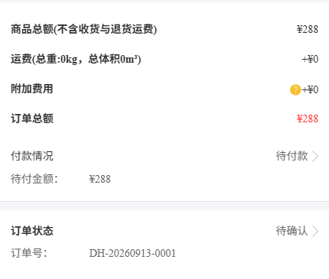
图3：历史手机原订单DH-20260913-0001金额288，付款待付款、待付288，业务待确认；画面仅帮助分清原编号和两类状态，不能证明本次小程序返回或原付款结果。
原支付信息页会查询原订单结果，取得有效数据后才展示支付信息；原单结果未取到时仍可能显示加载。页面等待或者暂未支付成功，不直接认实际没有扣款。不要按某个渠道的等待次数承诺所有支付必在固定秒数内结束，应记录最后一次能看到的订单结果，以及是否真的重新取得了数据。
有“查看订单”入口时，它需要对应读取到的原单信息；点击之后核完整原号，不能只看按钮能点。若一直加载或入口没有打开正确单，从同一店铺的原订单列表重新定位，再核付款情况。列表和详情仍显示不同状态时，分别保存新读取时间与金额，旧列表或未成功读取的详情不当作付款最终结果。

按原交易到原收款逐段回查，不用空白判断扣款
原单还未显示预期付款结果时，先核实际资金是否已经发生：对应原交易号、金额币种、付款时间和当前交易状态。客户看到的支付组件提示与实际扣款记录分别保留；扣款通知、处理中和已完成也分开。已扣或结果不明时不再次付原总额，更不新增一张同额订单测试返回是否恢复。
资金已确认成功而原单未对应，由管理端PC沿原收款继续查金额、收款方式、审核状态和时间，以及关联的订货单号。不能把客户总账户余额变化当作这张单已核销，也不因收款记录生成就一律视为有效已收；线下待审和自动审核的分支不同，实际结果按这笔原记录核。
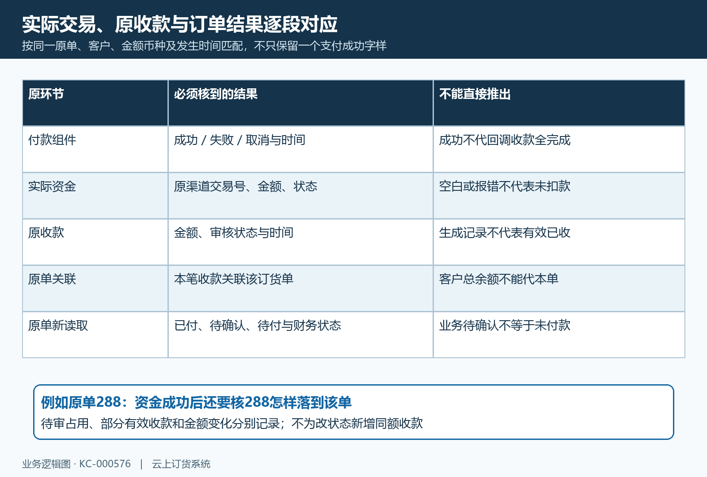
图4：按组件提示、实际交易、原收款审核与关联、原单新读取逐段匹配；288为原历史单金额识别示例，图示不是实际到账证据。
待确认金额是原收款仍需核结果的占用，不能同时当作已付，也不能忽略它再收同额款。若原单二百八十八，其中部分已有有效收款，剩余又在待确认，不能按原总额二百八十八重付。把原订单新金额、已付、待确认与待付一起核，原金额改变时按新金额解释差异，不照最初截图硬补尾款。
实际交易、收款审核或原单关联中哪一段最先没有对应结果，就交接哪一段。回调或账务处理由授权人员沿原交易排查，客户不重放回调、不手工把订单改成已付，也不让财务另建同额收款来消掉状态差异。页面返回恢复只验页面链路，资金闭环须继续核原单的新结果。

沿首个不一致处交接，重新付款先核原结果
整理交接时写清原订单号、本次金额币种、时间、实际使用的入口、最后提示和当前停留位置；再附已取得的交易或收款编号、原单已付待确认待付，以及哪一步没有新结果。组件没有拉起、返回后加载失败、回到错误页面、实际交易成功但原收款未对应，各自需要不同证据，不笼统写“系统失败”。
区分没有验证和已经失败：没有取得原单新数据，就标注待核；已经得到失败提示，则保留提示与时间；当前款项处理中，则继续核原交易。排查期间出现新的订单结果，把新旧读取时间分开，别拿后来截图替换最初异常证据。授权人员据此确定页面、交易、回调、收款或关联的首个断点。
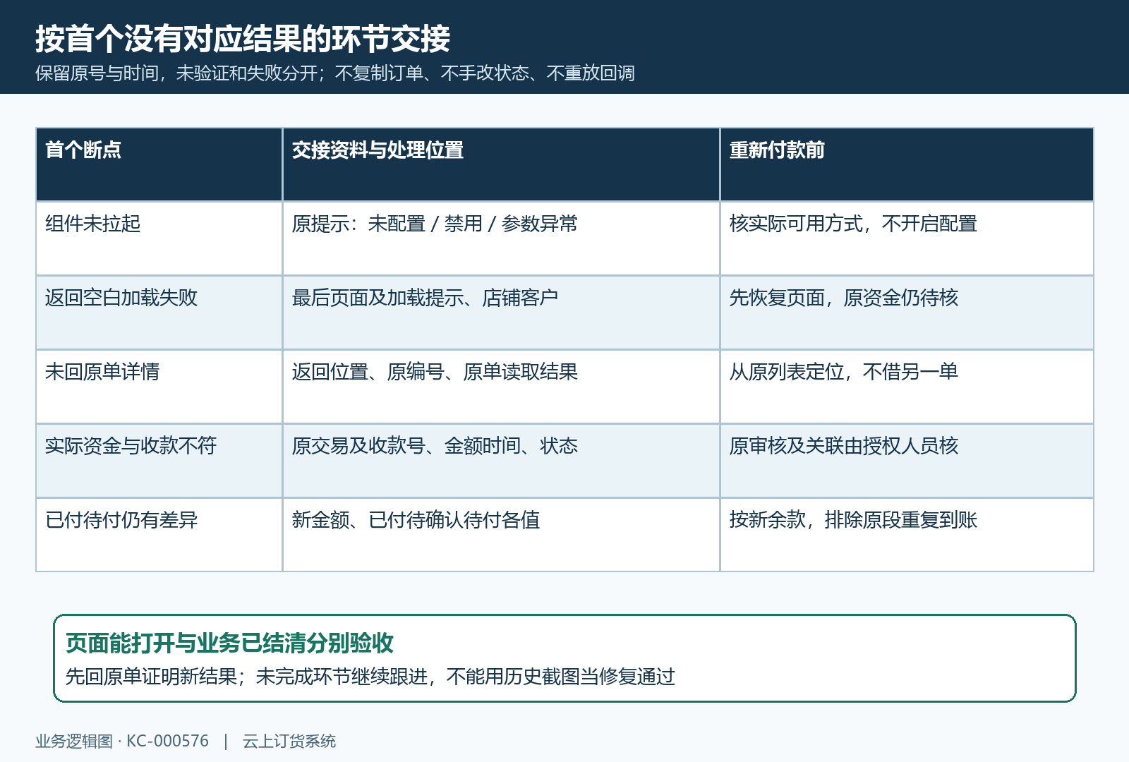
图5：首个不一致处对应不同资料与处理位置，恢复页面和原单资金闭环分别核；未取得的新结果保持待核。
只有原资金结果、原收款与待确认占用已核清，确认该段没有重复到账风险后，才按新读取的余款及实际可用方式继续。用户取消后也先查原单；“继续支付”可能沿用前次付款信息，不能承诺任何旧组件都能直接恢复成功。交易已成功但原单未齐，继续处理原链路，不把再次付款当修复。
恢复后重新打开同一原单，核付款记录和已付待确认待付，再看列表与业务状态，确认原问题落在哪个环节及怎样恢复。流程示意和历史待付款单只帮助辨认排查对象，不能证明当前空白已恢复、款项到账或收款审核完成；渠道和小程序是否开放须按实际店铺核，原返回路径及资金结果未确认时分别列待核。

